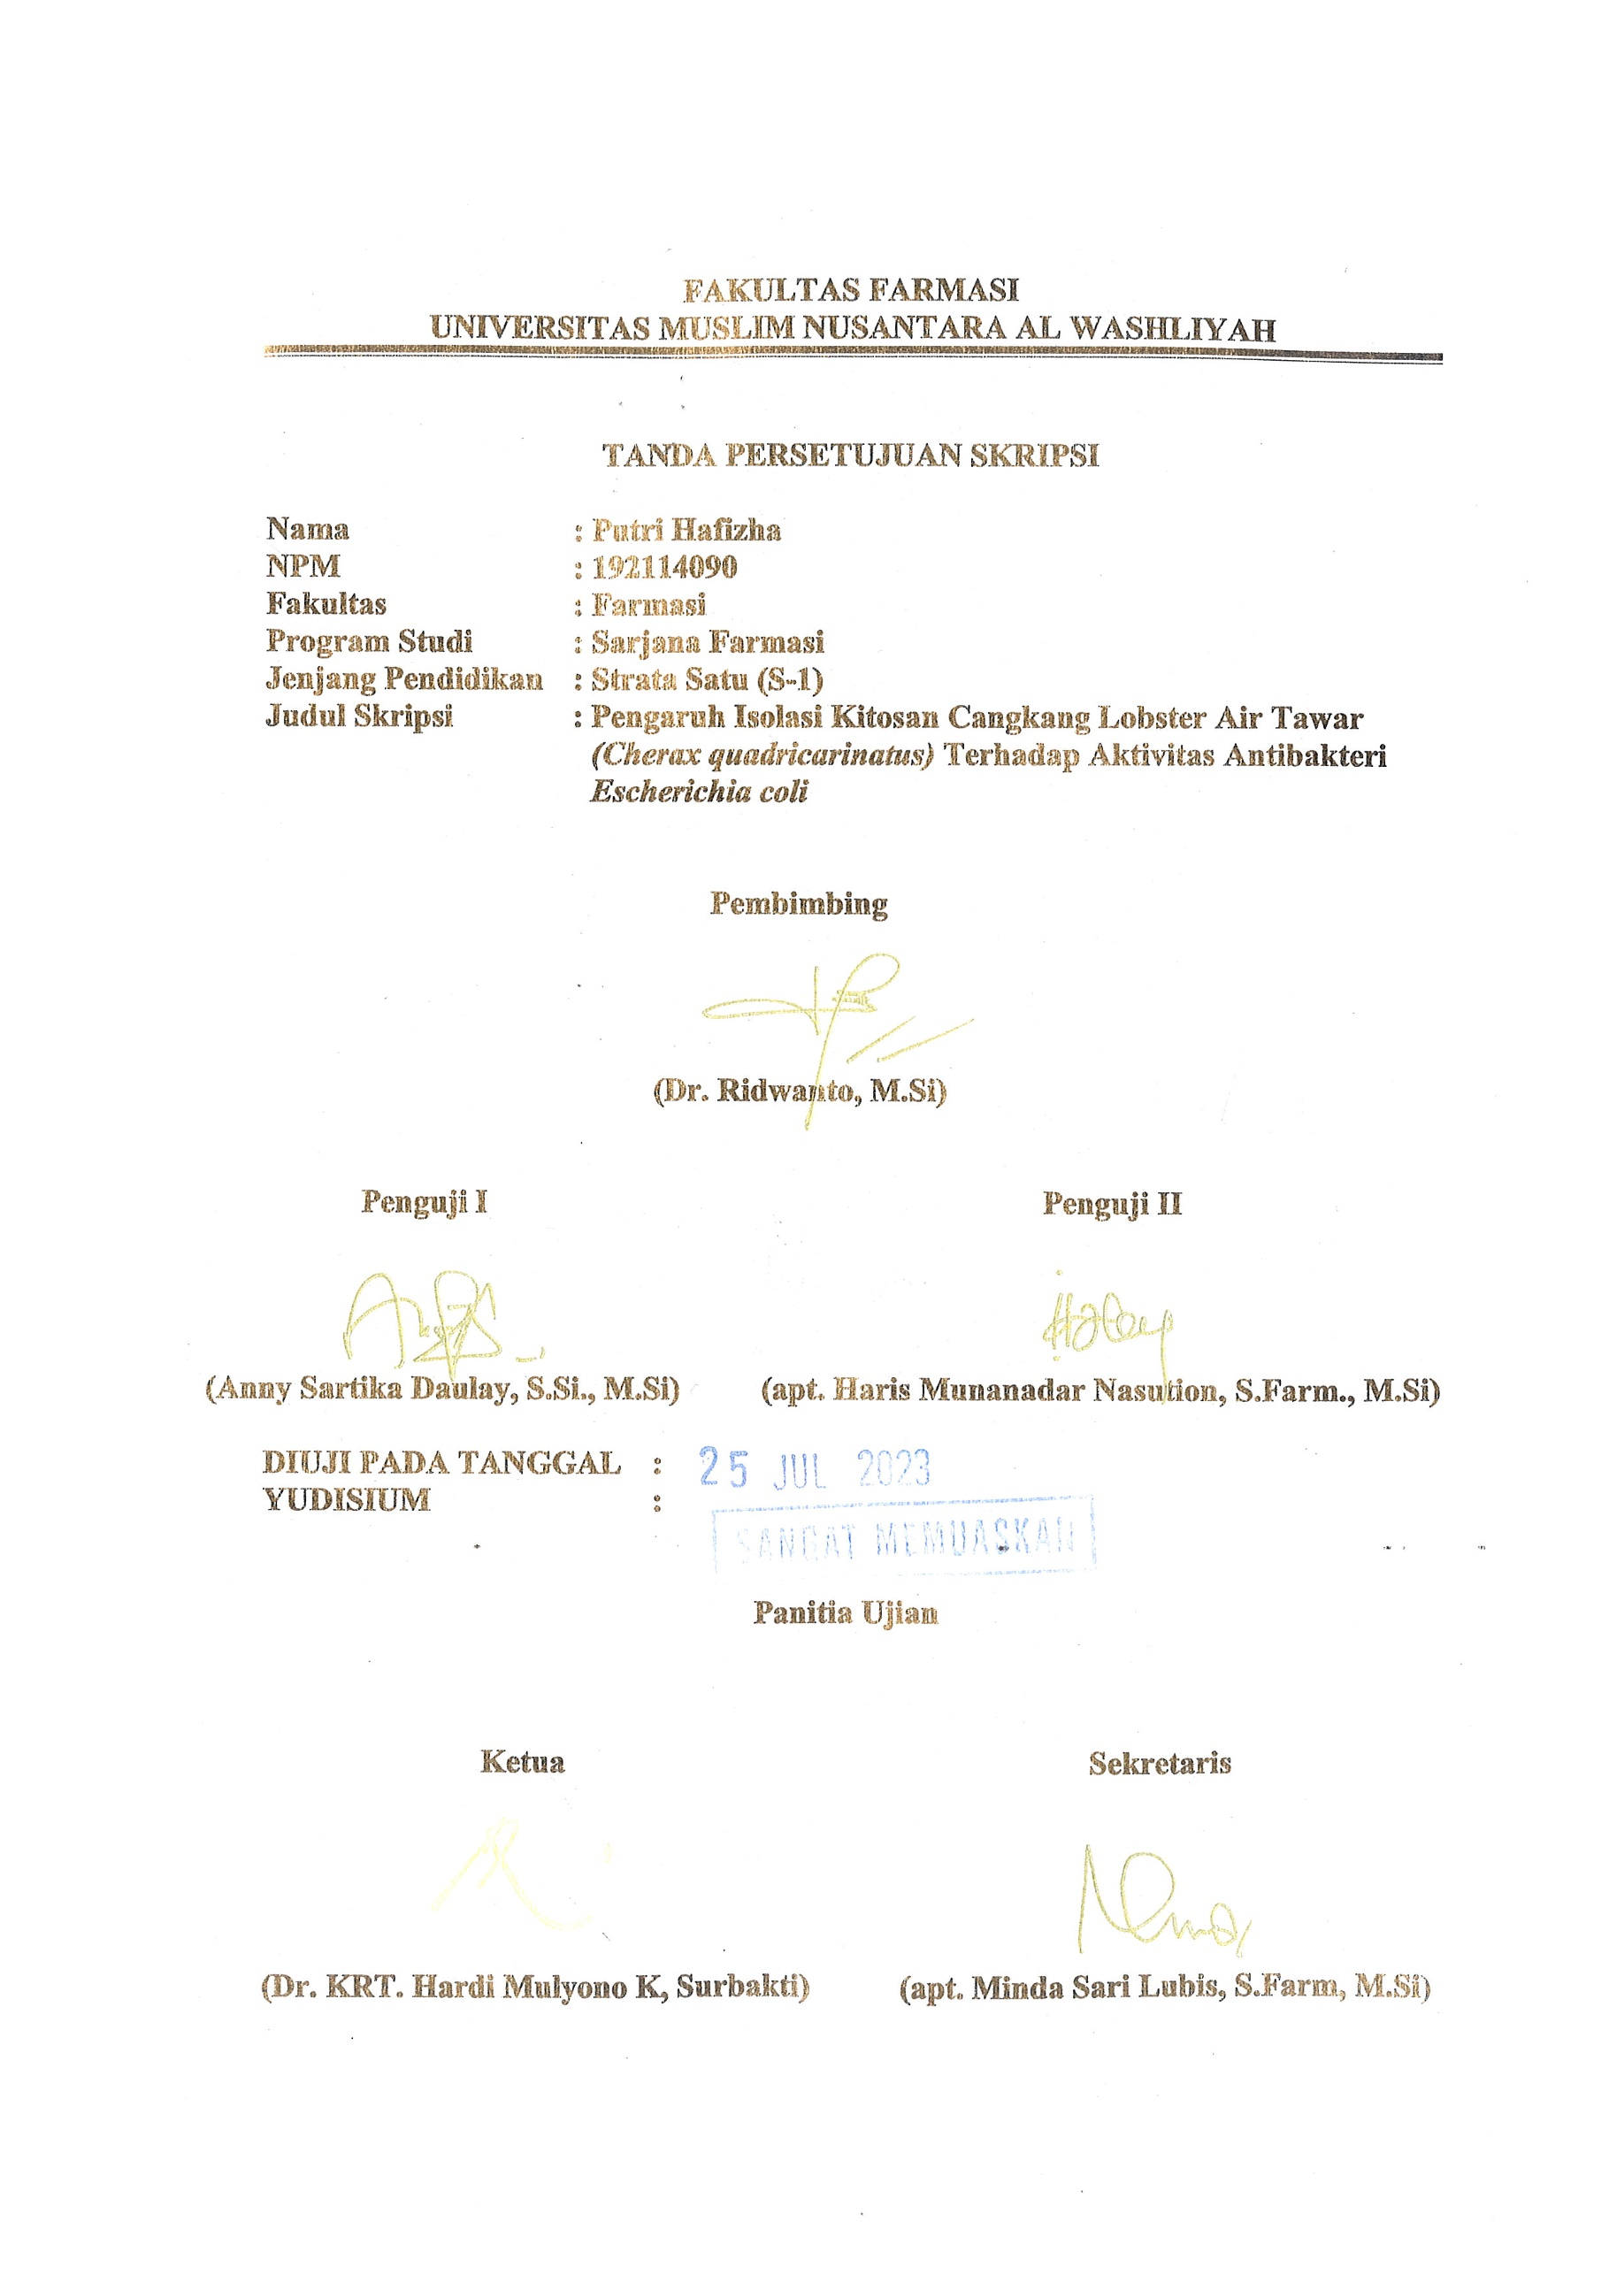
FAKULTAS FARMASI
UNIVERSITAS MUSLIM NUSANTARA AL WASHLIYAH

TANDA PERSETUJUAN SKRIPSI

Nama : Putri Hafizha
NPM : 192114090
Fakultas : Farmasi
Program Studi : Sarjana Farmasi
Jenjang Pendidikan : Strata Satu (S-1)
Judul Skripsi : Pengaruh Isolasi Kitosan Cangkang Lobster Air Tawar (Cherax quadricarinatus) Terhadap Aktivitas Antibakteri Escherichia coli

Pembimbing

(Dr. Ridwanto, M.Si)

Penguji I Penguji II

(Anny Sartika Daulay, S.Si., M.Si) (apt. Haris Munanadar Nasution, S.Farm., M.Si)

DIUJI PADA TANGGAL :
YUDISIUM :

Panitia Ujian

Ketua Sekretaris

(Dr. KRT. Hardi Mulyono K, Surbakti) (apt. Minda Sari Lubis, S.Farm, M.Si)

